芝浦工业大学 2017 年度 sandwich program 招生简章
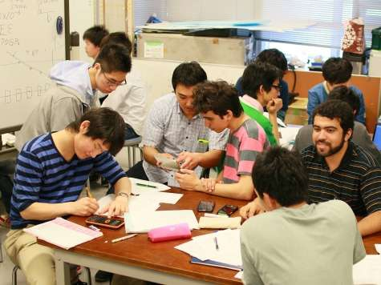

2、报名资格

1） 正规全日制在校学生

2） 英语成绩：CET4 级以上或 TOEFL iBT80 或具有同等以上水平。

3） 在校期间未受处分且成绩优异、品行端正的学生

4） 经系院同意，准予赴日留学的学生

3、学期时间及报考

学期时间

半年课程 ： 2017 年 4 月上旬—2017 年 7 月下旬

一年课程 ： 2017 年 4 月上旬—2018 年 1 月下旬

*寒暑假期间及短期假期根据校历安排为准

报名方法及截止日期

① 提交报名表至学校日语系负责老师处。
5
芝浦工业大学 2017 年度 sandwich program 招生简章


报名截止时间：2016 年 10 月 25 日

合格发表时间：2016 年 12 月

② 报名审核通过后缴付项目参加费。

③ 准备相应申请材料（具体材料将由负责老师另行通知）

④ 合格发表

⑤ 宿舍申请并交纳宿舍费用、准备在留材料

⑥ 在留下达

⑦ 签证办理

⑧ 出发

4、课程费用

①课程费用明细

Admission Fee : JPY30,000

Examination Fee : JPY10,000

Tuition : JPY12,000 per credit

Laboratory Fee : JPY50,000 per semester

※The above fees and tuition are waived for Partner University Students

②项目参加费

半年课程:15000 人民币/１年课程:18000 人民币

包含：课程申请指导费、签证指导费、医疗保险、日本现地服务费、宿舍安置费、

国际邮寄费、部分课外活动补助费用；

不含：国际机票费、日本签证费、在日住宿费、个人消费及以上“包含”中没

有涵盖的内容。

※各项费用需在规定时限之前汇入指定账户，并提供汇款凭证。
6
芝浦工业大学 2017 年度 sandwich program 招生简章

5、入学手续

1） 从报名至顺利获得签证、宿舍申请等所有手续由报名中心指导完成。

2） 入学后学生学籍属芝浦工业大学国际部，学生证办理、课程选择等由芝浦

工业大学国际部指导完成。

二、留学生活相关

１、宿舍

合格发表后，宿舍申请指南将发送给合格者，指导办理宿舍申请手续，签

订宿舍入住协议，支付宿舍相关费用。

注：费用以当年实际通知为准

２、学生待遇

1） 校园待遇：

项目参加学生可使用包括芝浦工业大学图书馆、校园网络、食堂以及其他

相关教学设施。

2） 交通:项目参加学生可持芝浦工业大学学生证购买学生票。

3） 关于勤工俭学

项目参加学生持【留学】签证，各项手续完备后，可申请【资格外活动许

可】，进行不高于 28 小时/周的勤工俭学，获得合法收入。但勤工俭学只应

作为社会实践和课堂学习的补充，所获收入不建议列入留学资金计划。

7
芝浦工业大学 2017 年度 sandwich program 招生简章

三、课程内容与设置

1、课程内容

项目参加学生可以选择包括日语，计算机，建筑，环境等 17 个领域 100

多种课程。

※具体科目请参考 2016 年秋季的选课课表，2017 年春季的课程将有少于 15%的调整。

2、学分规定

没有特定的上限要求，但是每周的上课时间需要超过 10 个小时（每

周 7 堂课，14 个学分）。

8

